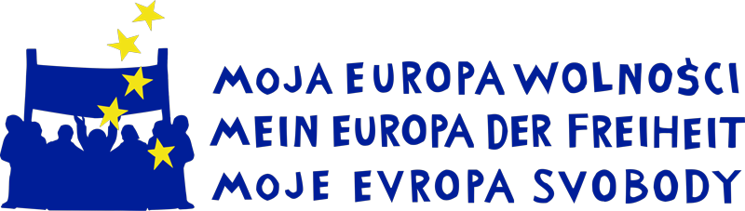

ONLINE WORKSHOP NÁPADŮ – PROGRAM
Datum: 25.–27. 2. 2021, 17:00–19:00

První den, čtvrtek 25. 2. 2021

17:00 Přivítání účastníků a účastnic z Německa, Polska a Česka (s
tlumočníkem/nicí)

17:15 Cesta ke svobodě a demokracii v letech 1989/90 v Česku a sousedních státech – historický workshop ve třech skupinách

18:45 Shrnutí, prostor na dotazy (s tlumočníkem/nicí)

Druhý den, pátek 26. 2. 2021

17:00 Přivítání účastníků a účastnic z Německa, Polska a Česka (s
tlumočníkem/nicí)

17:10 Naše Evropa svobody? Dnešní pohled na události let 1989/90 a evropský kontext, historický workshop ve třech skupinách

18:15 Německo-polsko-česká diskuze (s tlumočníkem/nicí)

Třetí den, sobota 27. 2. 2021

17:00 Přivítání účastníků a účastnic z Německa, Polska a Česka (s
tlumočníkem/nicí)

17:10 Dílna psaní: Jak dobře napsat esej?

18:40 Shrnutí a dotazy (s tlumočníkem/nicí)

WORKSHOP NÁPADŮ – PŘIHLAŠOVACÍ FORMULÁŘ

Vyplněný registrační formulář můžeš zaslat na následující e-mailovou adresu: dzingel@landesversammlung.cz

Tímto se závazně registruji k účasti na workshopu nápadů od 25. do 27. února 2021.

Příjmení

Jméno

Státní příslušnost
E-Mail

Adresa

Datum narození

Střední škola nebo univerzita

Studijní program nebo povolání

Doplň prosím následující věty:

Workshopu se chci zúčastnit, protože...

„Svoboda“ pro mě znamená…

Evropa je...

Souhlas se zpracováním osobních údajů.
Odesláním registračního formuláře dávám souhlas, že moje osobní údaje na tomto formuláři budou zpracovány pro účely fakturace a auditu projektu v souladu s GDPR. Souhlas je dobrovolný, ale je předpokladem pro podporu účasti na projektu. Máte právo na informace, opravu, vymazání svých údajů a na odvolání souhlasu.

JAK SE ZÚČASTNÍM

Workshop nápadů probíhá jako on-line událost prostřednictvím programu Zoom.
Abychom se vyhnuli problémům, je nutné si předem stáhnout nejnovější verzi. Aktuální verze se jmenuje ZOOM Client (5.4.3) a je možné si ji zdarma stáhnout zde:
https://us02web.zoom.us/download#client_4meeting

Jak se můžeš workshopu zúčastnit:
Den před workshopem obdržíš e-mailem odkaz na účast.

Přihlášení:
Až se do Zoomu přihlásíš, napiš prosím zkratku svojí země (PL, DE, CZ) a také Tvoje jméno a příjmení.
Například: CZ Jan Novák
Zjednodušíš nám tím práci nejen při rozdělování účastníků do skupin, ale také tím předejdeme technickým problémům.

Co potřebuješ:
-zařízení, které umožňuje on-line účast (smartphone / tablet / notebook / počítač se sluchátky, mikrofonem a kamerou)
-stabilní internet
-psací potřeby

POMOC

V případě technických problémů nebo dotazů kontaktuj vedoucí projektu: ada@krzyzowa.org.pl

Patron je předseda vlády Svobodného státu Sasko Michael Kretschmer

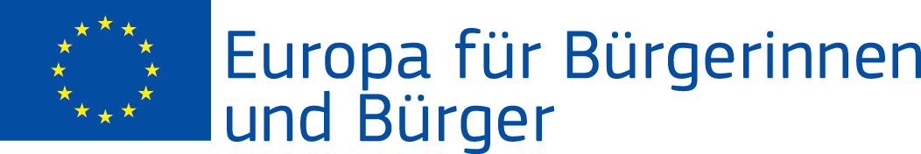
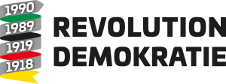
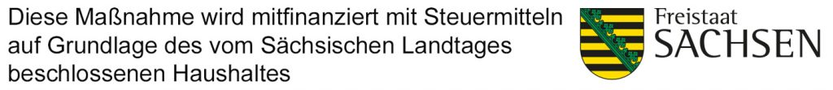

Tento projekt je financován za podpory EU v rámci programu „Evropa pro občany“.

